**BEGINNER GOLANG**

**ACTIVITY PERTEMUAN 4**

**(POLYMER STARTER KIT PADA GOLANG)**

**LEMBAR JAWABAN**

Nama : Ali Akbar Said

NPM : 50421119

Hari / Tanggal : Jumat, 19 Mei 2023

Shift ke- : 0

1. **Jelaskan instalasi Polymer versi 2.0 dengan menggunakan bower (Poin : 30)**

* **Install Polymer dengan Bower:**

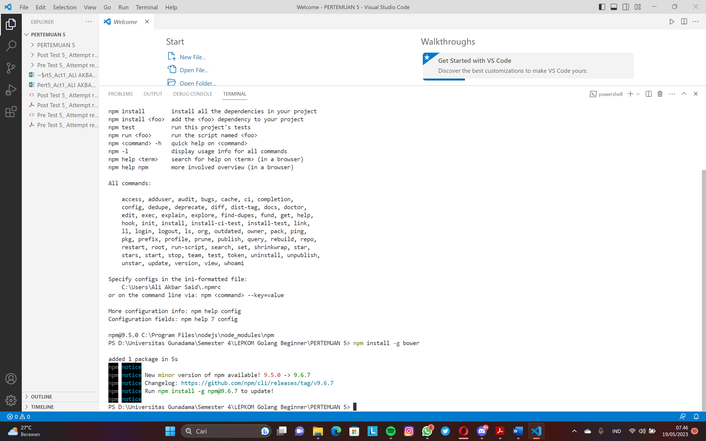

* **Install Polymer CLI dengan Bower:**

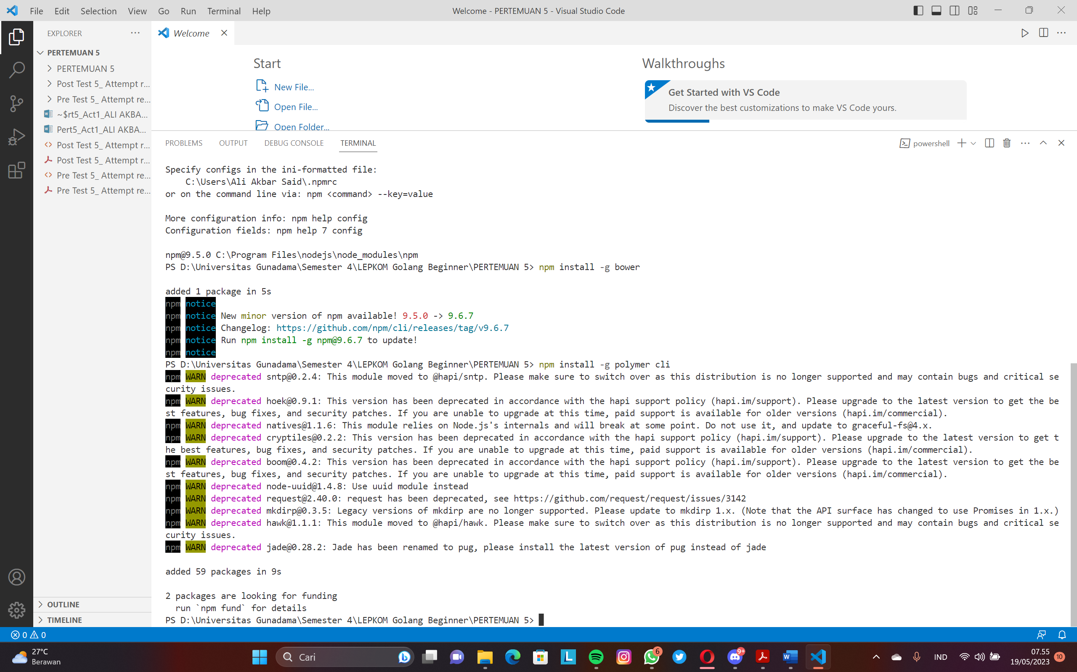

* **Install Polymer versi 2.0**

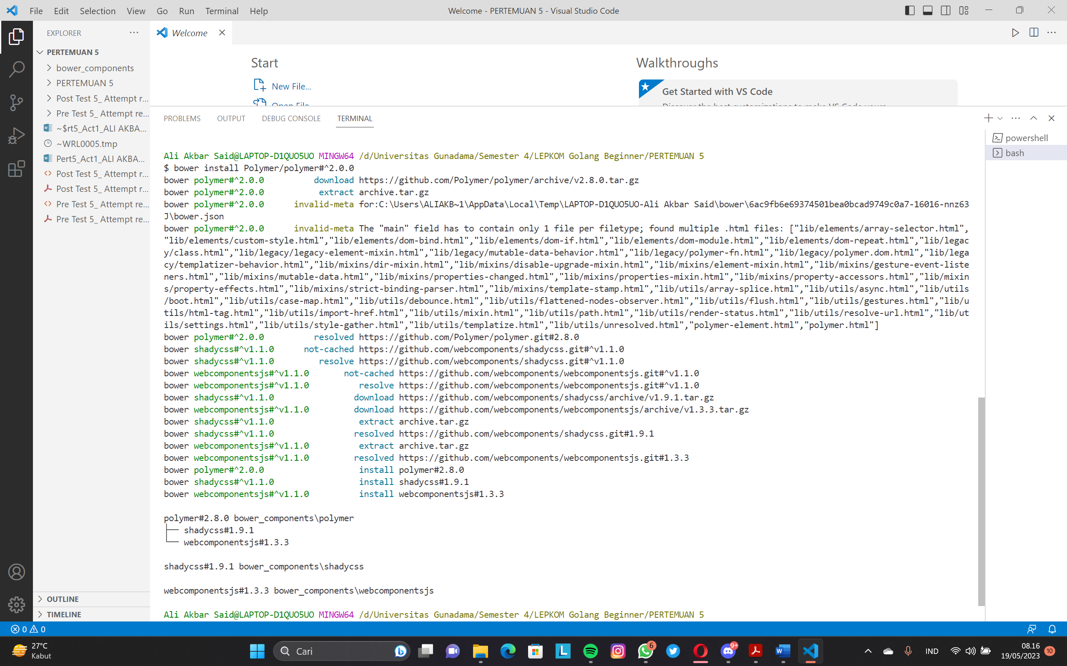

1. **Jelaskan instalasi Polymer Starter kit dengan menggunakan Polymer versi 2.0 (Poin : 30)**

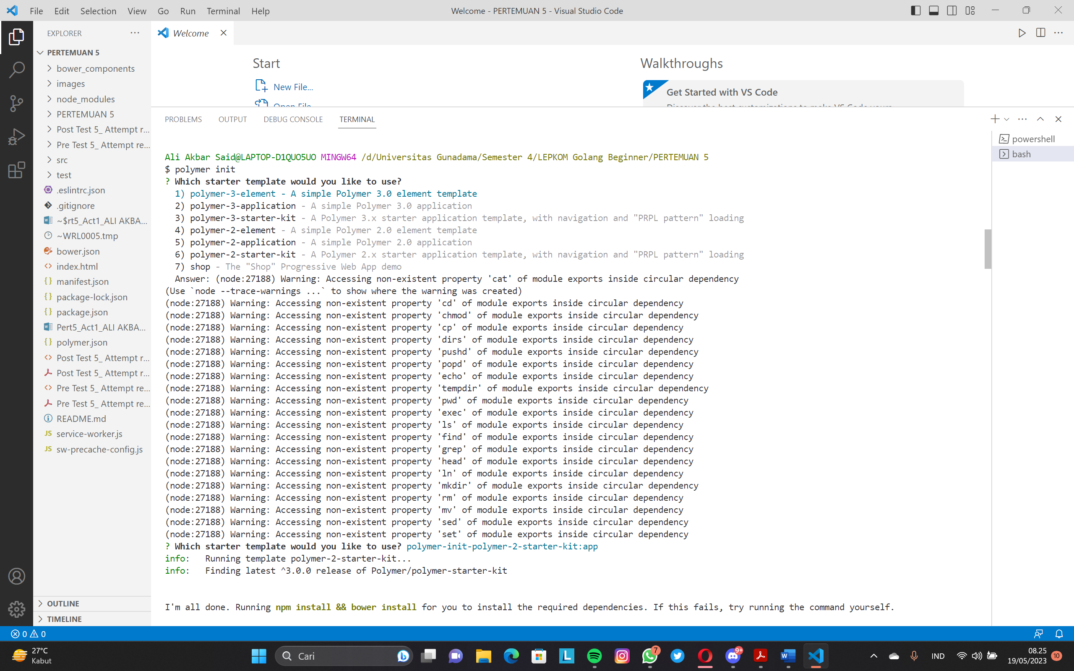

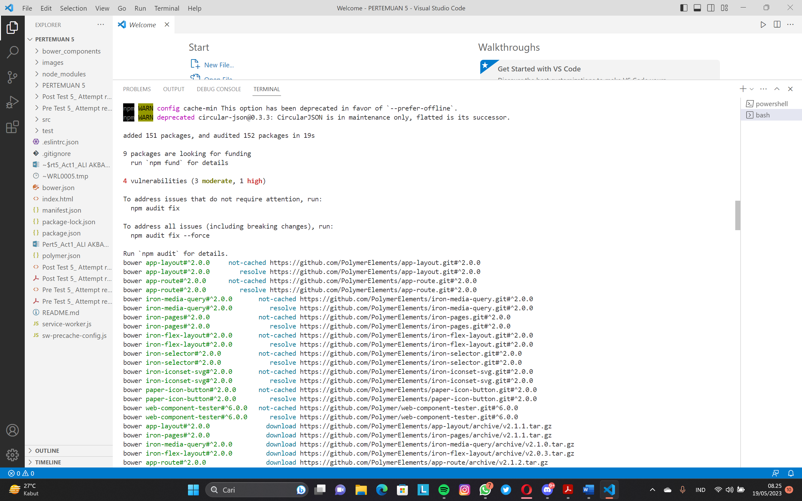

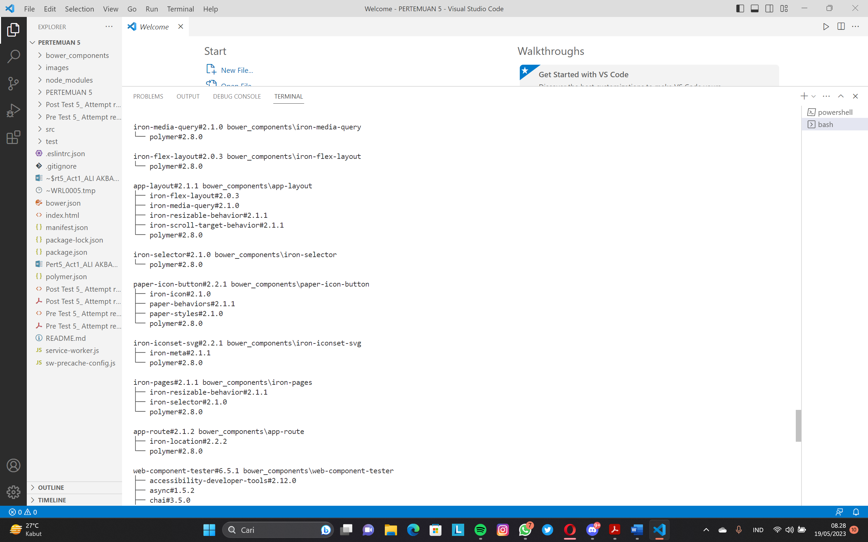

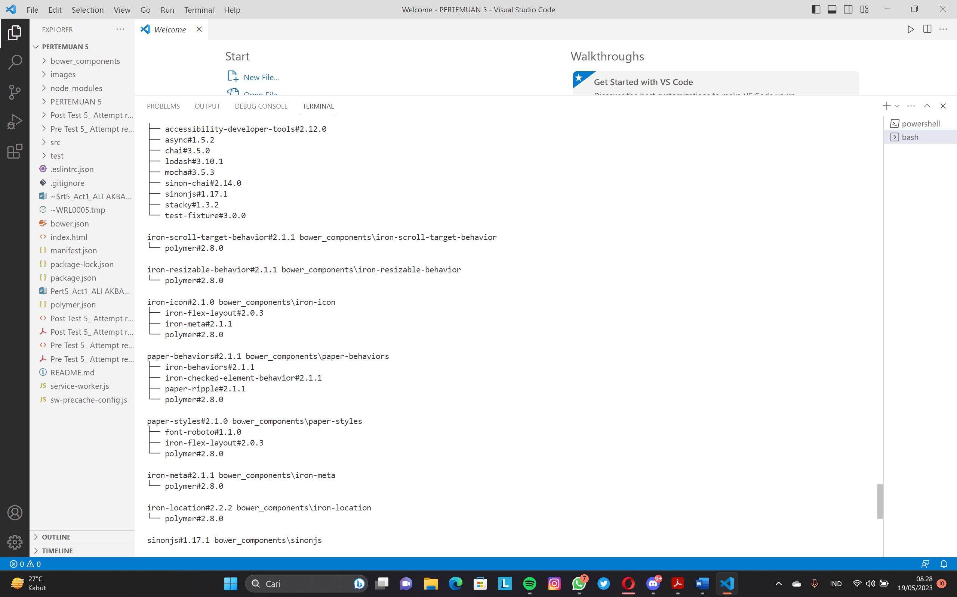

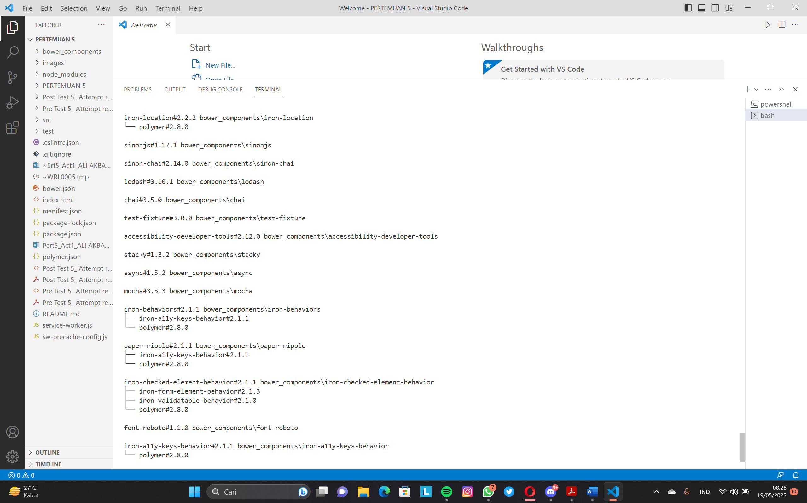

1. **Jalankan dan integrasikan Polymer Starter kit dengan Golang (Poin : 40)**